Primer urnika 1:
Glede na posebno situacijo si je smiselno narediti urnik dnevnih aktivnosti. Prilagam primer urnika, ti pa ga naredi po svoje.
DO 9.00 | DOBRO JUTRO | Pospraviš posteljo, se umiješ, poješ zajtrk.
9.00 | JUTRANJA TELOVADBA | Npr. pozdrav soncu.
9.30 – 12.00 | ČAS ZA ŠOLO | Narediš naloge objavljene v e-učilnici za ta dan.
12.00 | KOSILO | Pripraviš mizo.
12.30 – 13.30 | POČITEK | Malo se uležeš, da se hrana dobro prebavi.
13.30 – 14.30 | SPREHOD | Spočiješ si glavo.
14.30 – 16.30 | ČAS ZA ŠOLO | Narediš preostale naloge v e-učilnici.
16.30 – 18.30 | SPROSTITEV | Privoščiš si ogled TV, vzameš si čas za računalnik, ustvarjaš …
18.30 | VEČERJA | Pripraviš in pospraviš mizo.
19.00 | BRANJE | Bereš zanimivo knjigo, revijo, strip ...
20.00 | SPANJE | Se umiješ in smukneš v posteljo.
Sanja Gregorc
Primer urnika 2:
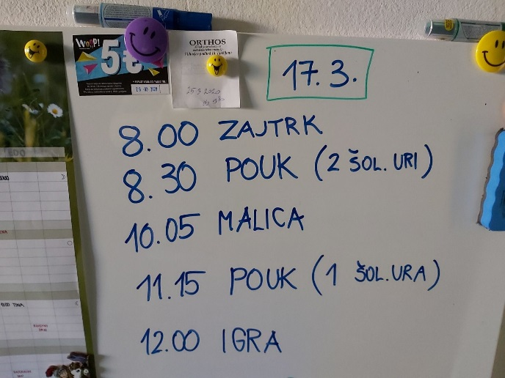
Maja Tratar
Primer urnika 3:
Primer tega, kako si lahko organizirate delo oz. učenje na domu si oglejte v spodnjem video posnetku. Otroci do 3. razreda pri organizaciji dela in preverjanju opravljenih nalog potrebujejo pomoč staršev in stalne povratne informacije. Otroci med 4. in 6. razredom zmorejo določene dejavnostih že samostojno izvesti, starejši otroci pa v večini lahko že povsem samostojno opravljajo naloge. Seveda pa je tudi njim treba vsak dan povedati, kaj vse smo opazili, da so dobro naredili. Ne pozabimo pohvaliti tistega, pri čemer so se še posebej potrudili.
Play Video

